國立高雄大學交換學生報告表

壹、 基本資料

中文姓名 | 鄭淇方 | 英文姓名 | CHENG CHI FANG
就讀系所 | 東亞語文學系 | 學號 | A1061703
身份別 | 大學 三 年級 □碩士生 年級 □博士生 年級
E-mail | may8712390@gmail.com
研修學校 | 釜山外國語大學
研修領域別 | 人文社會科學 □基礎科學 □工程與生醫科技
研修系所 (全名) | 國際學部
研修期程 | 自108 學年第1 學期起至 108學年第1 學期止
研修學校地址 | 부산광역시 금정구 금샘로485번길 65
國外修讀學分數 | 15 | 本校採認學分數 |  | 15
實際研修經費 | 學費 23000 元；生活費 五萬 元；來回飛機票 1萬 元 合計 83000 元

貳、交換學生報告（以下每點皆需敘述至少 500 字並附上照片）
一、準備篇（請就出國前準備、簽證之辦理、接機等準備事項進行描述）
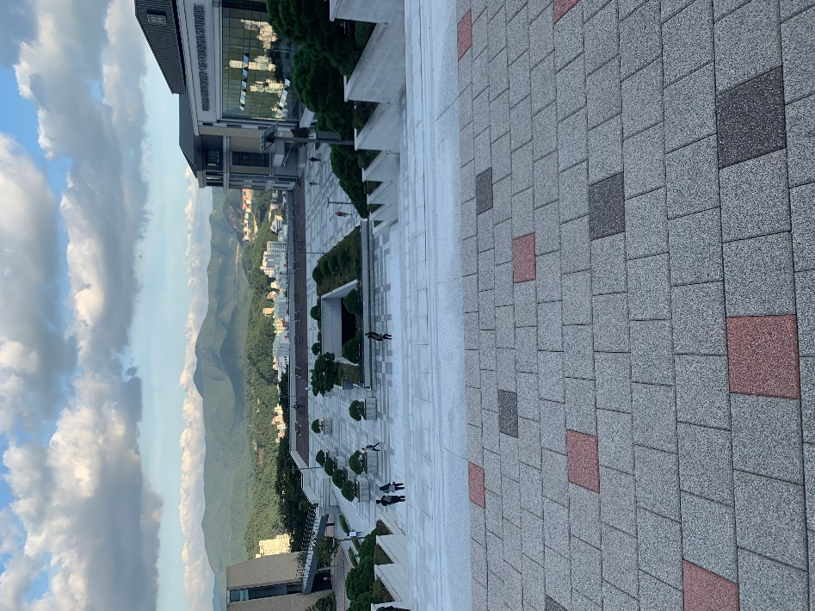
出國前我覺得最需要的是藥品類的東西，怕去到國外生病時較不方便，而醫療費也相較台灣貴上許多，所以出發前一個禮拜就跑遍常去的診所領取備藥。簽證則是需要到駐台北韓國辦事處辦理 D-2 簽證，可以事前在網路上印出申請表，在家事先填寫完會比較有效率，不用再排隊等填申請表。大約3-5天可以領取。錢的部分先在台灣換一些韓元，然後等韓國帳戶開通後再把生活費匯入。接機方面釜山外大的老師會透過群組來確認是否要接機，也會詢問攜帶幾個行李，推薦接機服務給行李超重的你，也能順便認識來自台灣的交換學生。然後當天到機場會有學長姊接送，會搭配母語是中文的學長姐，所以語言方面不需要擔心。
二、學業篇 （請就選課程序及狀況、上課情形、學習成效等事項進行描述）
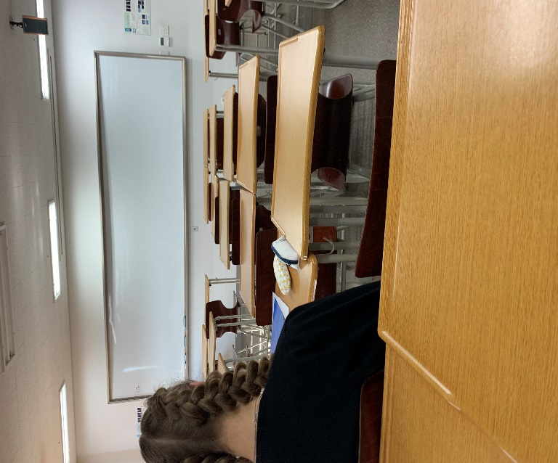
選課方面，第一學期學校會根據韓檢成績作為分班依據，並自動幫你選課。下學期才能自行選課。但是上到沒有興趣的課時也是能退選的。因為我上的課是專為外國學生開設的有分別練習聽說讀寫這方面的課，看自己想要加強哪方面的能力可以去選擇那堂課。但因為每班人數都滿多的，將盡快50人，像是會話課就無法像小班制一樣，很難每個人都有完整的練習機會。程度較高的人，課程大多都幫你安排歷史或是文化方面的課。釜山外大的老師們都很親切，上課時會放慢速度的講解文法，也會主動詢問理解了沒，所以我覺得在那邊上課不會有太大的壓力。
三、社團篇 （請就參加之社團、課餘活動等經驗分享）
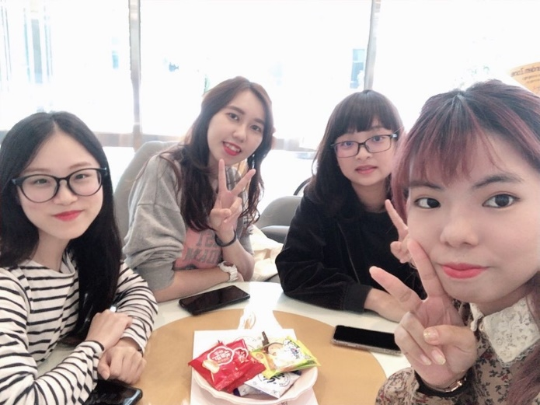
因為沒有感到興趣的社團所以就沒有參加了。我的課餘活動就是每周一次ˋ一個小時的語言交換，老師每個禮拜都會指定一個主題讓我們去討論，一開始擔心自己韓文不好，可能會有交流上的困難，但是他們都會很有耐心的去理解你想要表達的東西，所以一開始緊張和壓力都有減少，到後來就像是朋友間的對談，也很開心有參與到這項活動。

四、日常生活篇（請就交換學校之生活環境、住宿、交通、飲食等事項進行描述）
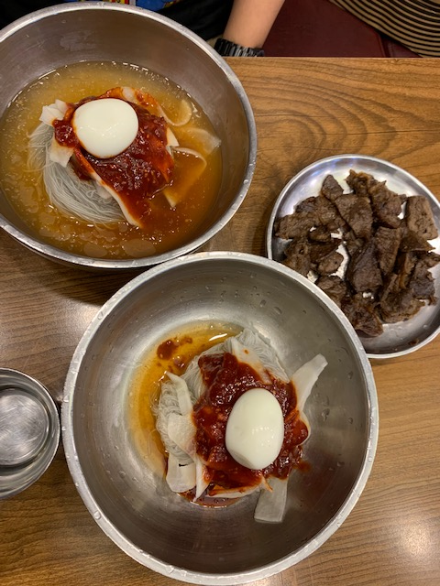
學校是在一個小山坡上，附近的環境滿清幽的，雖然不是鬧區但我滿喜歡釜外的環境，只是要到比較熱鬧的市區或景點都是需要一點時間的。學校小而美，宿舍到上課大樓很近，也有手扶梯能搭乘很方便。學校有校內循環巴士，平日班次滿多的所以也不會等太久，也不用花錢坐公車就能到地鐵站了。學校宿舍前方也有公車站所以交通都還算方便。住宿方面有校內宿舍和校外宿舍，校內宿舍每個月有一次衛生檢查和寢室點名，因為校內宿舍算新的關係我覺得整體的設備都不錯。如果要住宿的話就需要購買宿舍食堂的飯卡，兩者是不能分開的。然後將錢存在飯卡中，吃飯時刷卡即可，一餐大概台幣80元。宿舍食堂就每餐就只有兩種配餐的選擇，一種是偏韓一種偏是西式的。通常如果有一邊的配菜比較好的話，食堂開門沒多久就會售完，所以有時間的話我都會早點下去排隊。離學校較近，有許多美食的地方就是釜山大學周邊的商圈。
五、文化交流篇 （請就與當地及其他外國學生或民眾之文化交流、志工服務經驗分享
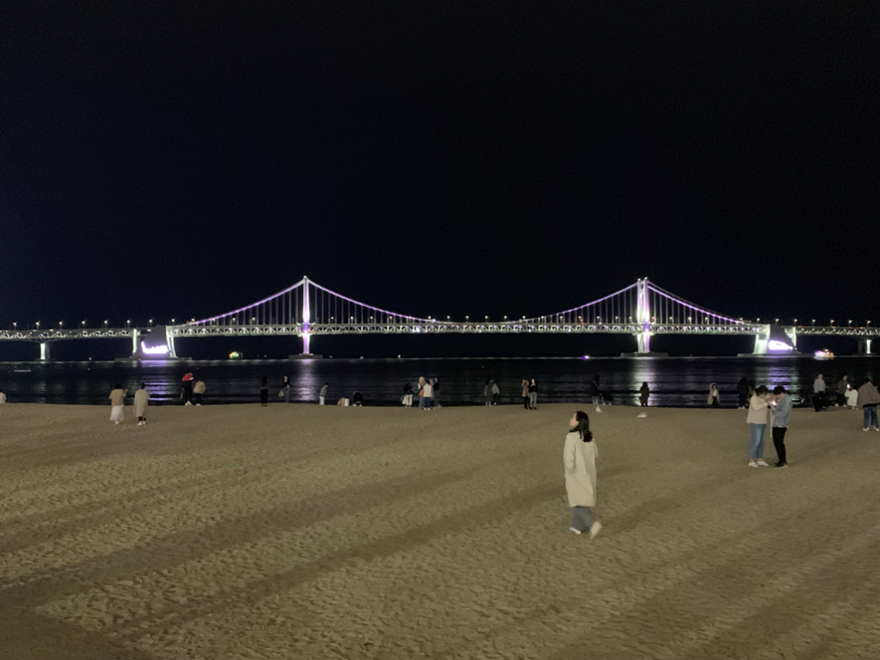
學校有舉辦去全州和濟州島的旅行，但因為人數限制和自己經費的關係都沒有參加，然後學生比較有興趣的BOF kpop演唱會有提供一定的名額給學校，所以學校也會幫忙購票，因為演唱會結束時間晚，有時學校會爭取專車接送保護學生的安全。也有去體驗坐泡菜和烤肉的活動。假日時則會和在課堂上認識的中國朋友或越南朋友出去玩，也會互相分享在自己國家的生活。每年大約11月初時，在廣安大橋會舉辦長達一個小時的煙火節，那時有許多外國遊客和當地人會湧入，人潮可以堪比台灣的跨年，道路兩旁也都是小吃攤，很有韓國人過節喜歡聚在一起的氣氛，但也體會到了韓國老人仗著年紀的關係，硬生生的穿越提前來等候3ˋ4個小時的人群，去跟別人共享位置。這也是我最印象深刻的一次出遊，大家都準備野餐墊和食物，而我們只有超商的塑膠袋鋪在地上，但卻是我感覺最融入當地的一次。
六、請提供您在異國異校學習與生活的心得，提供未來交換學生寶貴的資訊
因為從小到大都在高雄生活，甚至連大學也離家滿近的，所以這次的交換多少覺得有些不安感。而剛到韓國有多需要辦理的事項，幸好有同學幫忙，不過有時候自己一個人時就得靠自己去溝通。到韓國覺得自己有變的比較主動，然後也會主動找人家搭話，試著自己去解決問題。我想收穫最大的是整個生活技能的提升或是性格上小小的轉變。當初選擇釜山時，家人都問說為什麼不去首爾，但我就喜歡釜山較悠閒的步調，其實有一大部分是釜山的海景很吸引我，而且覺得物價會比較便宜，實際上好像跟首爾差不了多少。而釜山熱情的人們，在我去海邊遊玩或看煙火時都有感受到，像在海邊聽到我和朋友說著中文，坐在隔壁的老婆婆就跑來跟我們聊天，雖然沒有完全聽懂但我覺得很開心。所以有機會的話我還是會選擇去到釜山。

參、花費

- 請詳述交換期間曾支付之所有費用（如學費、電腦設備使用費、雜費、宿費）。
學費:高大學費23000左右
宿舍費:4萬左右
書籍費:1300左右
- 請概算每月個人生活費支出金額。
通常只有假日才會出去吃飯，所以餐費不貴。一個月假日總計3000左右
交通費:500
一個月生活費約12000台幣

